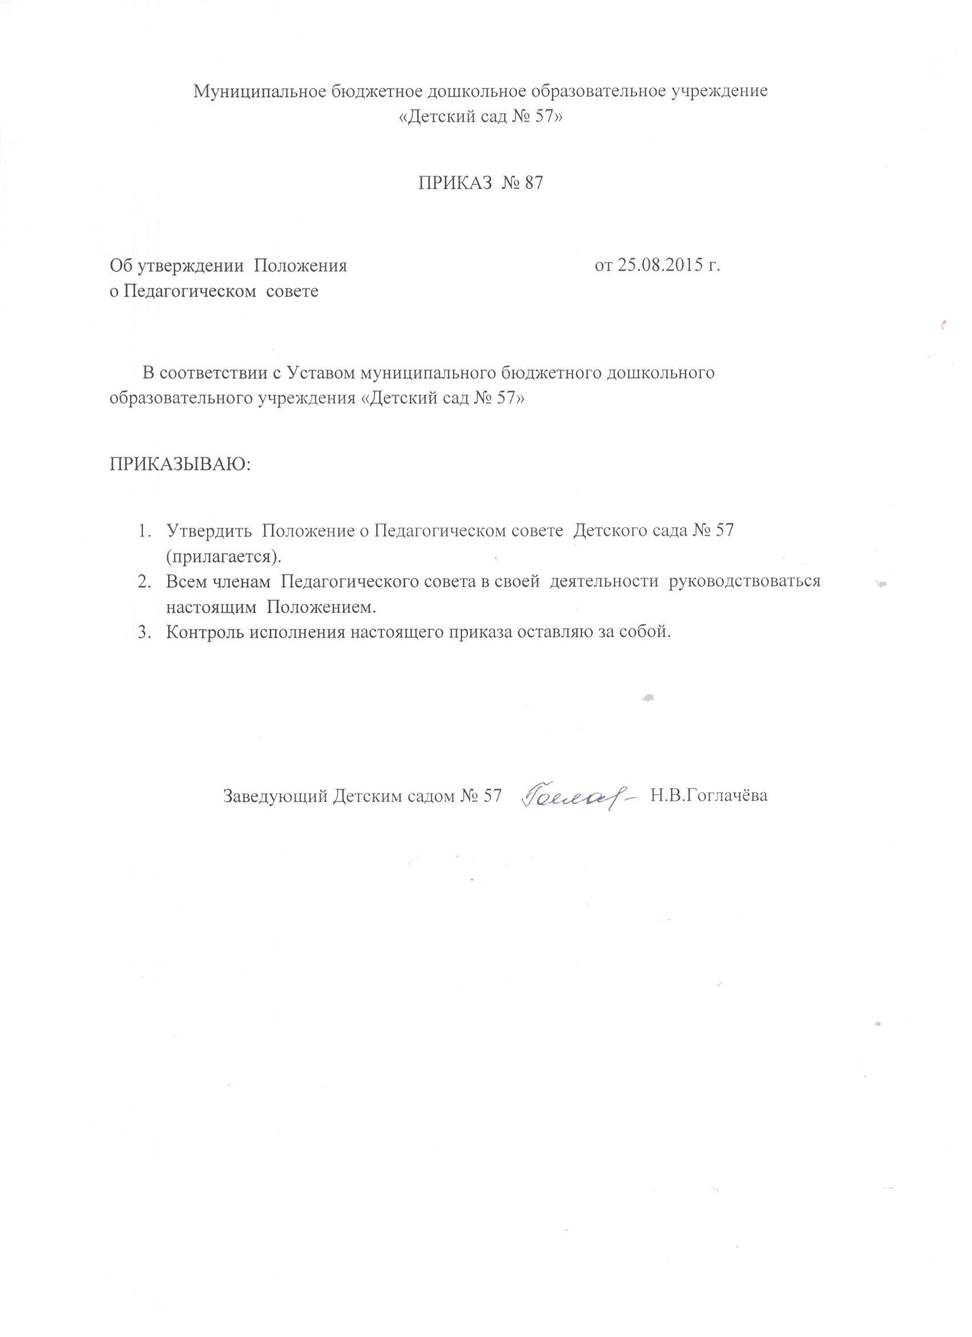

Муниципальное бюджетное дошкольное образовательное учреждение
«Детский сад № 57 »

Утверждено
Приказом заведующего
Детским садом № 57
от 25 августа 2015г. № 87

Положение о Педагогическом совете
муниципального бюджетного дошкольного образовательного учреждения
«Детского сада № 57»

1. Общие положения

- Положение о Педагогическом совете муниципального бюджетного дошкольного образовательного учреждения «Детского сада № 57» разработано в соответствии с Федеральным Законом от 29.12.2012г. № 273-ФЗ «Об образовании в Российской Федерации», Уставом Детского сада № 57.
- Педагогический совет муниципального бюджетного дошкольного образовательного учреждения «Детского сада № 57» (далее – Педагогический совет) – коллегиальный орган управления Детского сада, действующий в целях развития и совершенствования образовательного процесса, соблюдения прав воспитанников.
- Каждый основной работник Детского сада, занятый образовательной деятельностью (руководящие и педагогические работники), с момента приема на работу и до прекращения трудовых правоотношений с Детским садом являются членами Педагогического совета.
- Педагогический совет действует постоянно.
- Деятельность Педагогического совета регламентируется Уставом Детского сада № 57 и настоящим Положением, утвержденным заведующим Детским садом.
- Срок данного Положения не ограничен. Данное положение действует до принятия нового.

2. Задачи Педагогического совета

  - Развитие и совершенствование образовательного процесса.
  - Определение содержания образования.
  - Объединение усилий педагогического коллектива Детского сада, направленных на внедрение в практику новых педагогических технологий и передового педагогического опыта.
  - Повышение профессионального мастерства, развитие творческой активности педагогических работников Детского сада.
  - Соблюдение прав воспитанников

- Компетенция Педагогического совета

  - Рассмотрение вопросов организации образовательного процесса, учебно-методической деятельности Детского сада.
  - Обобщение, анализ и оценка результатов деятельности педагогического коллектива по определенным направлениям.
  - Выступлением от имени Детского сада в форме обращения (заявления, предложения, жалобы), запроса, требования и т.д., направленные в адрес участников отношений в сфере образования, участников образовательных отношений, средств массовой информации.
  - Внесение предложений об изменении отдельных разделов и тем образовательных программ, об изучении дополнительных разделов из других образовательных программ.
  - Рассмотрение вопросов об организации дополнительных образовательных услуг, в том числе платных.
  - Рассмотрение вопросов повышения квалификации и подготовки педагогических кадров.
  - Образование рабочих групп, комиссий в составе Педагогического совета Детского сада по решению вопросов, отнесенных к его компетенции.
  - Участие в работе по профилактике безнадзорности и беспризорности несовершеннолетних, по защите прав воспитанников Детского сада
  - Решение вопросов, связанных с аттестацией педагогических работников, в пределах полномочий Детского сада.
  - Рассмотрение информации и отчетов педагогических работников Детского сада; докладов представителей организаций и учреждений, взаимодействующих с Детским садом; по вопросам образования детей и соблюдению их прав; актов органов государственного контроля (надзора) и других вопросов по образовательной деятельности Детского сада.
  - Внесение предложений о необходимости разработки локальных нормативных актов, связанных с направлениями деятельности Детского сада и в пределах полномочий Педагогического совета, представление их проектов.
  - Создание творческих объединений, в том числе временных, с приглашением специалистов различного профиля, консультантов для выработки рекомендаций.
  - Внесение предложений по изменению и дополнению Устава Детского сада.

- Организация деятельности Педагогического совета

  - В Педагогический совет входят все педагогические работники Детского сада.
  - Председатель Педагогического совета, его заместитель и секретарь Педагогического совета Учреждения избираются из его состава. При отсутствии председателя его функции исполняет заместитель председателя.
  - Председатель Педагогического совета:
- организует деятельность Педагогического совета;
- информирует членов Педагогического совета о предстоящем заседании не менее чем за 2 недели до его проведения;
- организует подготовку и проведение заседаний Педагогического совета;
- определяет повестку дня Педагогического совета;
- контролирует выполнение решений Педагогического совета.
  - Заседания Педагогического совета созываются по мере необходимости, но не реже одного раза в квартал.
  - Заседание правомочно, если на нем присутствует не менее половины состава Педагогического совета.
  - При решении вопроса о выступлении от имени Детского сада в адрес участников отношений в сфере образования, участников образовательных отношений, средств массовой информации на заседании должно присутствовать не менее 2/3 состава Педагогического совета.
  - Решения принимаются простым большинством голосов присутствующих на Педагогическом совете, а по вопросу о выступлении от имени Детского сада в адрес участников отношений в сфере образования, участников образовательных отношений, средств массовой информации - квалифицированным большинством голосов.
  - На заседания Педагогического совета могут приглашаться заинтересованные лица (участники образовательных отношений, участники отношений в сфере образования).
  - Все решения Педагогического совета оформляются протоколами, которые подписываются председателем и секретарем.
  - Решения Педагогического совета доводятся до сведения всех участников образовательных отношений, если затрагиваются их интересы, в определяемой Педагогическим советом форме.
  - Решения Педагогического совета, реализуемые через приказы заведующего Детским садом № 57, обязательны для исполнения всеми участниками образовательных отношений Детского сада.
  - Ежегодно Педагогический совет отчитывается по проделанной работе перед участниками образовательных отношений в определяемой им форме.

- Права и ответственность педагогического совета

  - Педагогический совет имеет право:
- участвовать в управлении Детским садом в пределах своей компетенции;
- представлять интересы Детского сада в порядке, установленном Уставом Детского сада.
  - Каждый член Педагогического совета Детского сада № 57 имеет право:
- вносить предложение на обсуждение Педагогического совета по совершенствованию воспитательно-образовательной работы Детского сада, если его предложение поддержит не менее одной трети членов собрания;
- при несогласии с решением Педагогического совета высказать свое мотивированное мнение, которое должно быть занесено в протокол.
  - Педагогический совет несёт ответственность за:
- выполнение, выполнение не в полном объёме или невыполнение закреплённых за ним задач и функций;
- соответствие принимаемых решений законодательству РФ, нормативно-правовым актам.

6. Взаимосвязь с другими органами управления

Педагогический совет организует взаимосвязь с другим органом управления Детского сада № 57 - Общим собранием работников:
- через участие членов Педагогического совета в работе Общего собрания работников;
- внесение предложений и дополнений по вопросам, относящимся к его компетенции.

- Делопроизводство

  - Педагогический совет из своего состава открытым голосованием избирает секретаря, который ведёт протоколы.
  - В протоколе заседания Педагогического совета указываются:
- дата проведения заседания Педагогического совета;
- количество присутствующих членов педагогического совета;
- приглашенные (ФИО, должность);
- повестка дня заседания;
- ход обсуждения вопросов, выносимых на Педагогический совет;
- предложения, замечания и рекомендации членов Педагогического совета и приглашенных лиц;
- решение Педагогического совета
Протокол заседания педсовета подписывается председателем и секретарем.
  - Доклады, тексты выступлений, о которых в протоколе Педсовета делается запись «доклад (выступление) прилагается» группируются в отдельной папке с тем же сроком хранения, что и протоколы Педагогического совета.
  - Нумерация протоколов ведётся от начала учебного года.
  - Книга протоколов нумеруется постранично, прошнуровывается, скрепляется подписью заведующего и печатью Детского сада.
  - Книга протоколов Педагогического совета хранится в архиве и передается по акту.

